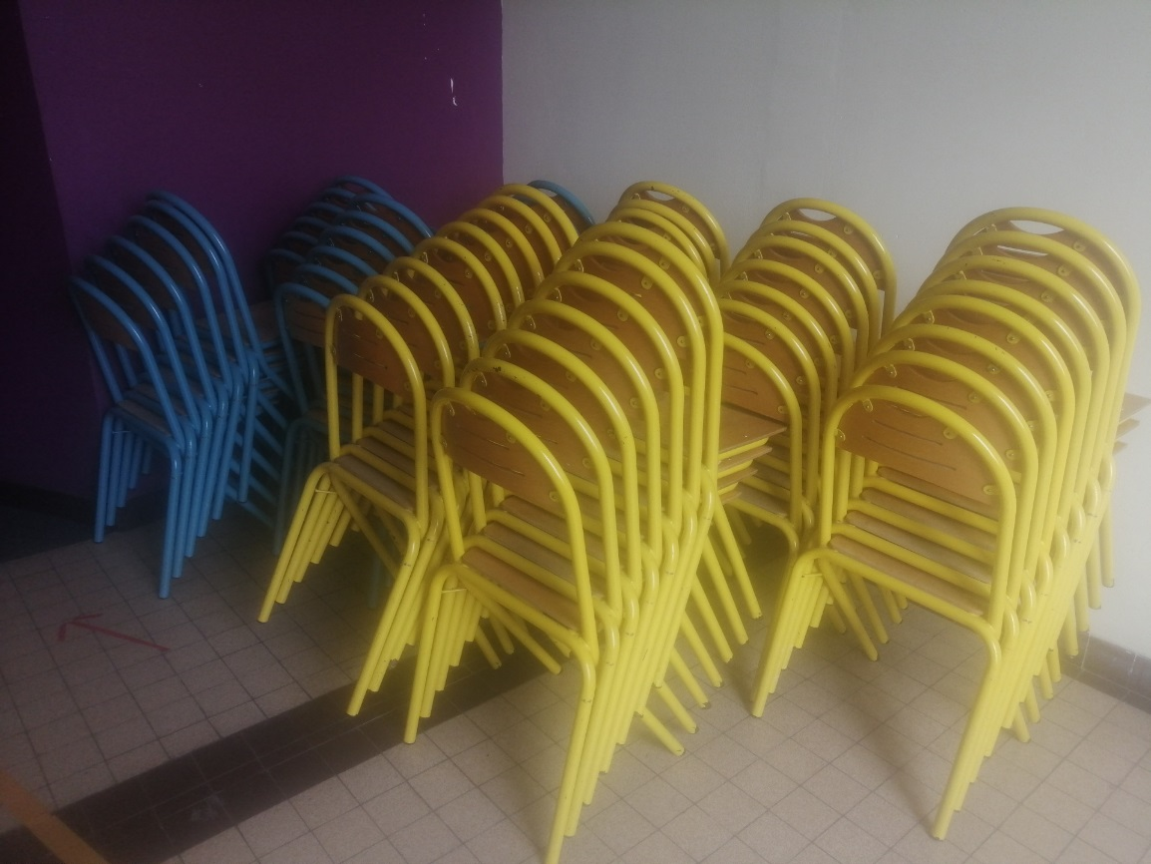
prix à l'unité | 15 €
prix du lot de 10 pièces | 120 € (soit 12 €/pcs)
prix du lot de 60 pièces | 600 € (soit 10 €/pcs)

